**第5节　焦耳定律**

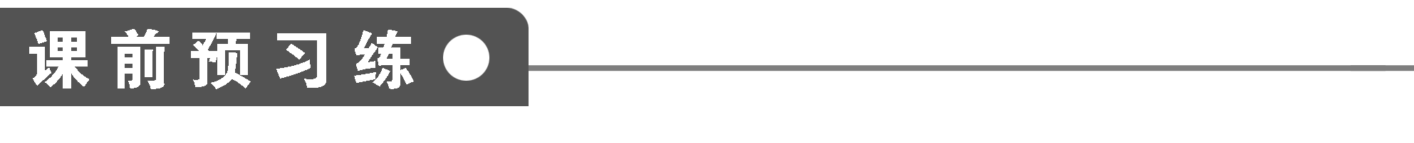

1．电流做功实质上是导体中的恒定电场对自由电荷的静电力在做功，电流做功的多少等于电能转化为其他形式能的数量．

2．电流做功的公式为*W*＝*UIt*，适用于任何电路．

电功率的公式为*P*＝*UI*，适用于任何电路．

3．电流通过导体时产生的热量(内能)跟电流的平方成正比，跟导体的电阻成正比，跟通电时间成正比，这一规律叫焦耳定律，表达式为*Q*＝*I*2*Rt*，适用于任何电路．焦耳定律是电流热效应的实验定律，凡计算电热都要用该规律．

电热功率是描述电流做功产生电热的快慢程度的物理量，公式为*P*＝*I*2*R*，适用于任何电路．

4．只含有电阻的电路称为纯电阻电路，当有电流通过时，电能全部转化为内能，即电功等于电热，用公式表示为*W*＝*Q*＝*I*2*Rt*＝*UIt*.含有电动机等非纯电阻元件的电路称为非纯电阻电路，电路中的电能除一部分转化为内能外，其他部分转化为机械能、化学能等，此时电功大于电热，电功表达式*W*＝*UIt*，电热表达式为*Q*＝*I*2*Rt*.

5．两个绕线电阻分别标有“100 Ω　10 W”和“20 Ω　40 W”则它们允许通过的额定电流之比是(　　)

A./5 B./20

C./10 D．1/2 000

**答案**　C

6．两个电阻分别标有“1 A　4 W”和“2 A　1 W”，则它们的电阻之比为(　　)

A．2∶1 B．16∶1 C．4∶1 D．1∶16

**答案**　B

7．关于电功，下列说法中正确的有(　　)

A．电功的实质是电场力所做的功

B．电功是电能转化为其他形式能量的量度

C．电场力做功使金属导体内的自由电子运动的速率越来越大

D．电流通过电动机时的电功率和热功率相等

**答案**　AB

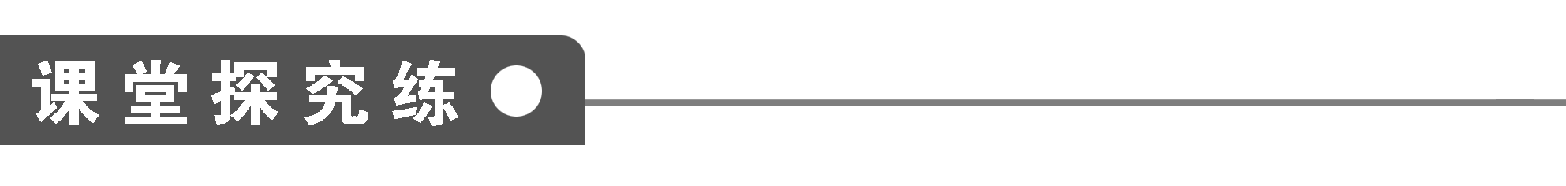

**【概念规律练】**

**知识点一　电功、电功率的计算**

1．关于四个公式①*P*＝*UI*；②*P*＝*I*2*R*；③*P*＝；④*P*＝，下列叙述正确的是(　　)

A．公式①④适用于任何电路的电功率的计算

B．公式②适用于任何电路的电热功率的计算

C．公式①②③适用于任何电路电功率的计算

D．以上均不正确

**答案**　AB

**解析**　*P*＝*UI*、*P*＝适用于任何电路的电功率的计算，而*P*＝*I*2*R*、*P*＝只适用于纯电阻电路的电功率的计算，故A正确，C错误．*P*＝*I*2*R*适用于任何电路的热功率的计算，*P*＝*UI*、*P*＝只适用于纯电阻电路的热功率的计算，故B正确．

2．一个用半导体材料制成的电阻器*D*，其电流*I*随它两端的电压*U*变化的关系图象如图1(a)所示，将它与两个标准电阻*R*1、*R*2并联后接在电压恒为*U*的电源上，如图(b)所示，三个用电器消耗的电功率均为*P*.现将它们连接成如图(c)所示的电路，仍然接在该电源的两端，设电阻器*D*和电阻*R*1、*R*2消耗的电功率分别为*PD*、*P*1、*P*2，它们之间的大小关系为(　　)

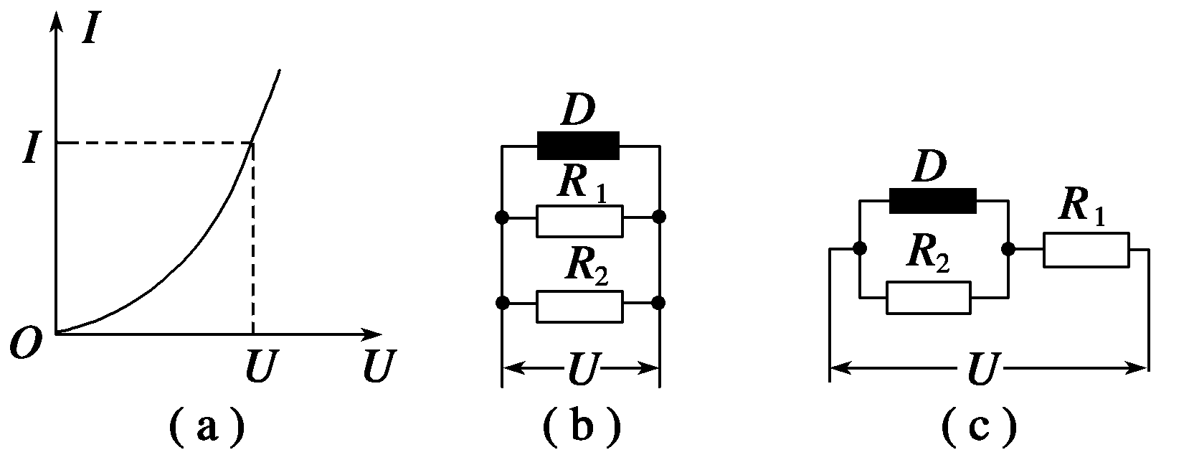

图1

A．*P*1＝4*P*2　　　　　 　B．*PD*＝*P*/9

C．*P*1<4*P*2 D．*PD*>*P*2

**答案**　C

**解析**　从电阻器*D*的*I*—*U*图线可以得出，电阻器的阻值随所加电压的增大而减小，在题图(b)中，三个电阻消耗的功率相等，都为*P*＝＝＝，说明三个电阻的阻值相等，即*R*1＝*R*2＝*RD*.连接成图(c)所示的电路时，电阻器*D*两端的电压小于*U*，电阻器*D*的阻值*RD*′>*RD*，这时电阻器*RD*两端的电压*UD*>，电阻*R*1两端的电压*U*1<，电阻*R*2两端的电压*U*2＝*UD*>，由电功率计算式综合比较得出，A、B、D错误，C正确．

**知识点二　焦耳定律**

3．下列关于电功、电功率和焦耳定律的说法中正确的是(　　)

A．电功率越大，电流做功越快，电路中产生的焦耳热一定越多

B．*W*＝*UIt*适用于任何电路，而*W*＝*I*2*Rt*＝*t*只适用于纯电阻电路

C．在非纯电阻电路中，*UI*>*I*2*R*

D．焦耳热*Q*＝*I*2*Rt*适用于任何电路

**答案**　BCD

**解析**　电功率公式*P*＝，表示功率越大，电流做功越快．对于一段电路，有*P*＝*IU*，*I*＝，焦耳热*Q*＝()2*Rt*，可见*Q*与*P*、*U*、*t*都有关．所以，*P*越大，*Q*不一定越大，A不对．

*W*＝*UIt*是电功的定义式，适用于任何电路．而*I*＝只适用于纯电阻电路，B对．

在非纯电阻电路中，电流做的功＝焦耳热＋其他形式的能，所以*W*>*Q*，即*UI*>*I*2*R*，C对．

*Q*＝*I*2*Rt*是焦耳热的定义式，适用于任何电路中产生的焦耳热，D正确．

4. 如图2所示，有一提升重物用的直流电动机，内阻*R*M＝0.6 Ω，*R*＝10 Ω，*U*＝160 V，电压表的读数为110 V．则：

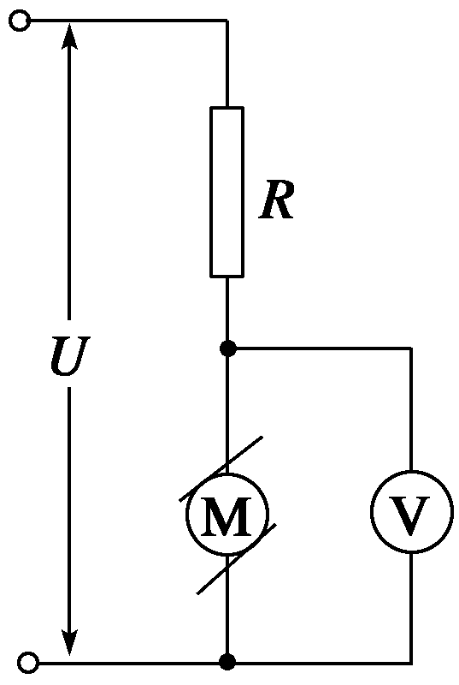

图2

(1)通过电动机的电流是多少？

(2)输入到电动机的电功率是多少？

(3)电动机工作1 h所产生的热量是多少？

**答案**　(1)5 A　(2)550 W　(3)5.4×104 J

**解析**　(1)电动机是非纯电阻，不能用公式来求电路中的电流．*R*两端的电压为*UR*＝*U*－*U*M＝160 V－110 V＝50 V，*I*＝＝ A＝5 A.

(2)*P*入＝*U*M*I*＝110×5 W＝550 W.

(3)*Q*＝*I*2*R*M*t*＝5.4×104 J

**【方法技巧练】**

**一、纯电阻电路中电功和电功率的计算方法**

5. 有四盏灯，接入如图3所示的电路中，L1和L2都标有“200 V　100 W”字样，L3和L4都标有“220 V　40 W”字样，把电路接通后，最暗的灯是哪一盏？最亮的灯是哪一盏？

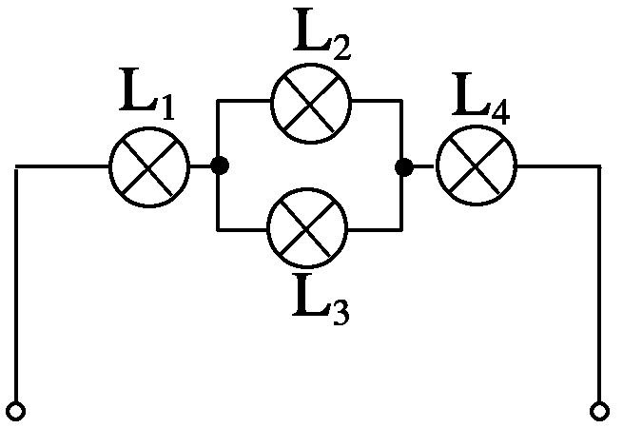

图3

**答案**　L3最喑，L4最亮

**解析**　由它们的额定电压、额定功率判断出*R*1＝*R*2<*R*3＝*R*4，即*R*4>*R*1>*R*23并，由串联电路的功率分配可得*P*4>*P*1>(*P*2＋*P*3)，由并联电路的功率分配可得*P*2>*P*3，所以L3最暗，L4最亮．

**方法总结**　在比较两个灯泡的功率大小时，可先比较有相同量的两个灯泡，L1与L4电流相同，利用*P*＝*I*2*R*比较功率大小；L2与L4电压相同，利用*P*＝比较功率大小；L1与L2电阻相同，利用*P*＝*I*2*R*比较功率大小．

6．额定电压都是110 V，额定功率*P*A＝100 W，*P*B＝40 W的电灯两盏，若接在电压是220 V的电路上，两盏电灯均能正常发光，且电路中消耗功率最小的电路是下图中的哪一个(　　)

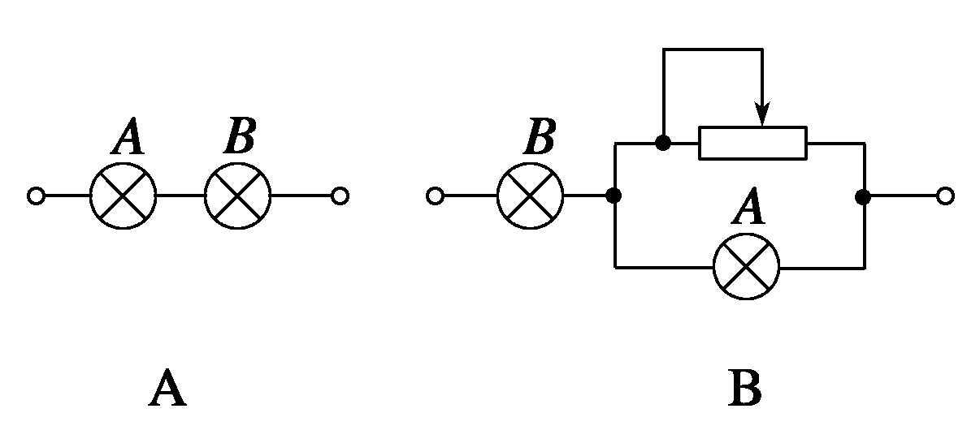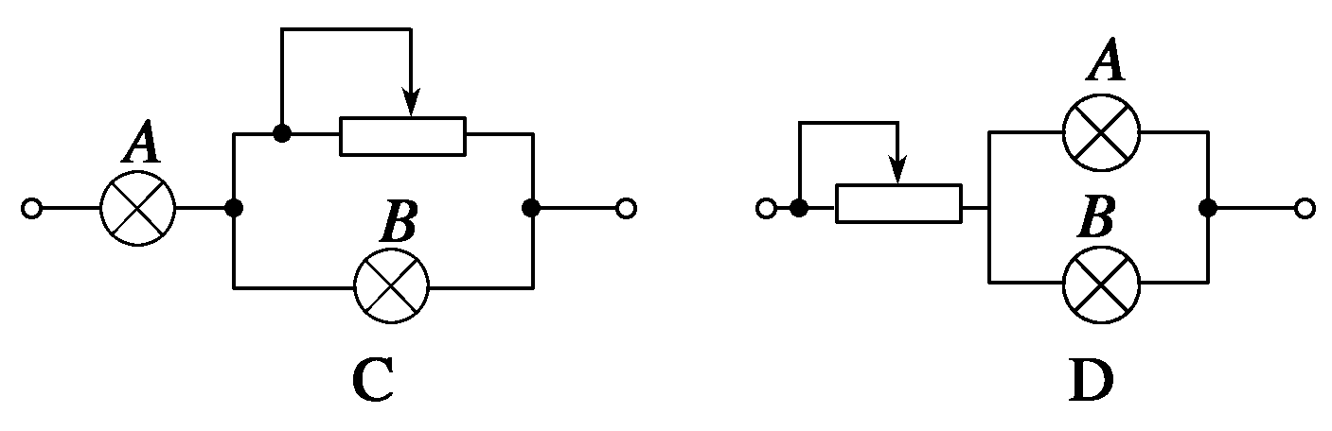

**答案**　C

**解析**　判断灯泡能否正常发光，就要判断电压是否是额定电压，或电流是否是额定电流．

由*P*＝和已知条件可知*RA*<*RB*.

对于A电路，由于*RA*<*RB*，所以*A*灯若正常发光，*UB*>110 V，*B*灯被烧毁，两灯不能正常发光．

对于B电路，由于*RB*>*RA*，*A*灯又并联变阻器，并联电阻更小于*RB*，所以*UB*>*U*并，*A*灯若正常发光，则*B*灯烧毁．

对于C电路，*B*灯与变阻器并联电阻可能等于*RA*，所以可能*UA*＝*UB*＝110 V，两灯可以正常发光．

对于D电路，若变阻器的有效电阻等于*A*、*B*的并联电阻，则*UA*＝*UB*＝110 V，两灯可以正常发光．

比较C、D两个电路，由于C电路中变阻器功率为(*IA*－*IB*)×110，而D电路中变阻器功率为(*IA*＋*IB*)×110，所以C电路消耗电功率最小．

**方法总结**　解此类问题的思路分两步：①先分清哪个电路的*A*、*B*灯能正常发光，这里可以从电压、电流、电功率三个量中任一个达到其额定值，其余两个也达到额定值方面分析．②确定了正常发光的电路后，再比较哪一个的实际功率小，可以用计算的方法去比较，也可以用定性分析法比较．

**二、纯电阻电路与非纯电阻电路中能量转化问题的分析**

7．一台电动机的线圈电阻与一只电炉的电阻相同，都通过相同的电流，在相同时间内(　　)

A．电炉放热与电动机放热相等

B．电炉两端电压小于电动机两端电压

C．电炉两端电压等于电动机两端电压

D．电动机消耗的功率大于电炉消耗的功率

**答案**　ABD

**解析**　电炉属于纯电阻用电器，电动机属于非纯电阻用电器．对于电炉有：*U*＝*IR*，放热*Q*＝*I*2*Rt*，消耗功率*P*＝*I*2*R*.对于电动机有：*U*>*IR*，放热*Q*＝*I*2*Rt*，消耗功率*P*＝*UI*>*I*2*R*.

8．有一个直流电动机，把它接入0.2 V电压的电路时，电动机不转，测得流过电动机的电流是0.4 A；若把电动机接入2 V电压的电路中，电动机正常工作，工作电流是1.0 A．则：

(1)电动机正常工作时的输出功率为多大？

(2)如果在电动机正常工作时，转子突然被卡住，电动机的发热功率是多大？

**答案**　(1)1.5 W　(2)8 W

**解析**　(1)接*U*＝0.2 V电压，电机不转，电能全部转化成内能，故可视为纯电阻电路．电流*I*＝0.4 A，

根据欧姆定律，线圈电阻*R*＝＝ Ω＝0.5 Ω.

当接*U*′＝2.0 V电压时，电流*I*′＝1.0 A，

故输入电功率*P*电＝*U*′*I*′＝2.0×1.0 W＝2.0 W，

热功率*P*热＝*I*′2*R*＝12×0.5 W＝0.5 W.

故输出功率即机械功率

*P*机＝*P*电－*P*热＝(2.0－0.5) W＝1.5 W.

(2)如果正常工作时，转子被卡住，则电能全部转化成内能，故其发热功率*P*热′＝＝ W＝8 W.

**方法总结**　(1)电动机是非纯电阻用电器，要注意区分电功率和热功率，电功率用*P*总＝*UI*计算，热功率*P*热＝*I*2*R*，机械功率*P*机＝*P*总－*P*热．

(2)注意搞清楚电动机电路中的能量转化关系，用能量守恒定律来分析问题．

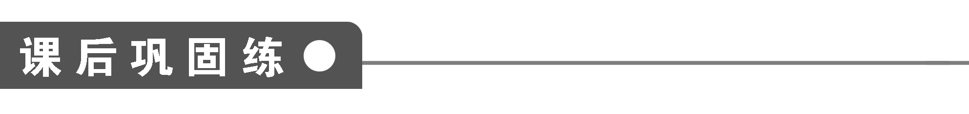

1．不考虑温度对电阻的影响，对一个“220 V　40 W”的灯泡，下列说法正确的是(　　)

A．接在110 V的电路中时的功率为20 W

B．接在110 V的电路中时的功率为10 W

C．接在440 V的电路中时的功率为160 W

D．接在220 V的电路中时的功率为40 W

**答案**　BD

**解析**　由*P*额＝得，灯泡的电阻*R*＝ Ω＝1 210 Ω，当电压为110 V时，*P*＝＝ W＝10 W；电压为440 V时，超过灯泡的额定电压一倍，故灯泡烧坏，*P*＝0.

2．通过电阻*R*的电流为*I*时，在时间*t*内产生的热量为*Q*；若电阻为2*R*，电流为*I*/2时，则在时间*t*内产生的热量为(　　)

A．4*Q* B．2*Q* C．*Q*/2 D．*Q*/4

**答案**　C

**解析**　由电热公式*Q*＝*I*2*Rt*可得*Q*′＝(*I*)22*Rt*＝*I*2*Rt*＝*Q*.

3．关于电功和电热，下面说法正确的是(　　)

A任何电路中的电功*W*＝*UIt*，电热*Q*＝*I*2*Rt*且*W*＝*Q*

B．任何电路中的电功*W*＝*UIt*，电热*Q*＝*I*2*Rt*但*W*有时不等于*Q*

C．电功*W*＝*UIt*在任何电路中都适用，*Q*＝*I*2*Rt*只在纯电阻电路中适用

D．电功*W*＝*UIt*，电热*Q*＝*I*2*Rt*，只适用于纯电阻电路

**答案**　B

4．一台额定电压为*U*的电动机，它的电阻为*R*，正常工作时通过的电流为*I*，则(　　)

A．电动机*t*秒内产生的热量是*Q*＝*UIt*

B．电动机*t*秒内产生的热量是*Q*＝*I*2*Rt*

C．电动机的功率为*P*＝*I*2*R*

D．电动机的功率为*P*＝*U*2/*R*

**答案**　B

**解析**　电动机工作时，是非纯电阻电路，输入的总电能为*UIt*，它转化为两部分：一是电动机内阻上产生的热能*Q*＝*I*2*Rt*，二是电动机对外输出的机械能*E*＝*UIt*－*I*2*Rt*.

5．两盏额定功率相同的灯泡*A*和*B*，其额定电压*UA*>*UB*，则下列说法正确的是(　　)

A．两灯正常发光时，灯泡的电流强度*IA*>*IB*

B．两灯电阻*RA*<*RB*

C．将两灯串联后接入电路中发光时，则灯泡的功率*PA*<*PB*

D．将两灯并联后接入电路中发光时，则灯泡的功率*PA*′<*PB*′

**答案**　D

**解析**　由*P*＝*U*2/*R*可知*RA*>*RB*，由*P*＝*UI*可知额定电流*IA*<*IB*.

两灯串联后，由串联电路的功率分配关系可知*P*∝*R*，所以*PA*>*PB*；

两灯并联后，由并联电路的功率分配关系可知*P*∝1/*R*，所以*PA*′<*PB*′.

6. 如图4所示，三个电阻*R*1、*R*2、*R*3的阻值相同，允许消耗的最大功率分别为10 W、10 W、4 W，此电路中允许消耗的最大功率为(　　)

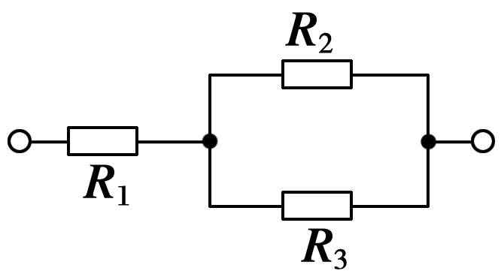

图4

A．24 W B．16 W

C．12 W D．15 W

**答案**　D

7．下面是某电热水壶的铭牌，由此可知该电热水壶正常加热1 min 产生的热量为(　　)

|  |  |  |  |
| --- | --- | --- | --- |
| 电热水壶 | | | |
| 型号 | SP—356 A | 额定电压 | 220 V |
| 额定功率 | 1 800 W | 额定频率 | 50 Hz |
| 额定容量 | | | 1.5 L |

A.1.80×103 J B．1.10×104 J

C．1.32×104 J D．1.08×105 J

**答案**　D

**解析**　由铭牌可知，电热水壶的功率为1 800 W，所以正常加热1分钟产生的热量为*Q*＝*Pt*＝1 800×60 J＝1.08×105 J.

8. 有*A*、*B*两个电阻，它们的伏安特性曲线如图5所示，从图线可以判断(　　)

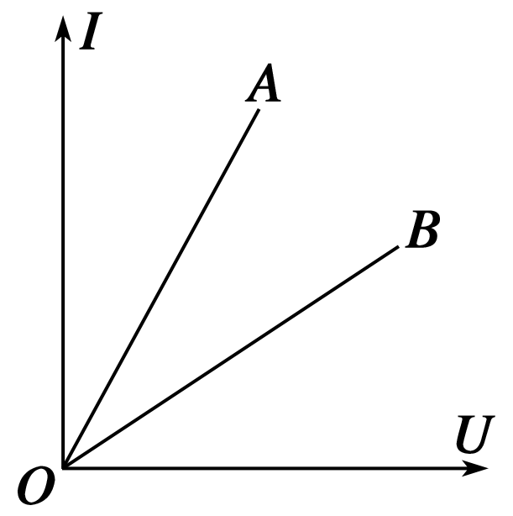

图5

A．电阻*A*的阻值大于电阻*B*

B．电阻*A*的阻值小于电阻*B*

C．电压相同时，流过电阻*A*的电流强度较大

D．两电阻串联时，电阻*A*消耗的功率较小

**答案**　BCD

9．理发用的电吹风机中有电动机和电热丝，电动机带动风叶转动，电热丝给空气加热，直到热风将头发吹干．设电动机线圈电阻为*R*1，它与电热丝的电阻*R*2串联后接到直流电源上，电吹风机两端电压为*U*，电流为*I*，消耗的电功率为*P*，则有(　　)

①*P*＝*IU*　②*P*＝*I*2(*R*1＋*R*2)　③*P*>*IU*　④*P* ＞*I*2(*R*1＋*R*2)

A．①② B．①④ C．②③ D．③④

**答案**　B

10. 如图6所示，电源电压恒为*U*＝14 V，小灯泡L标有“4 V　8 W”，电动机的线圈电阻*r*M＝1.0 Ω，当变阻器调到2 Ω时，小灯泡与电动机均正常工作，求电动机的机械效率．

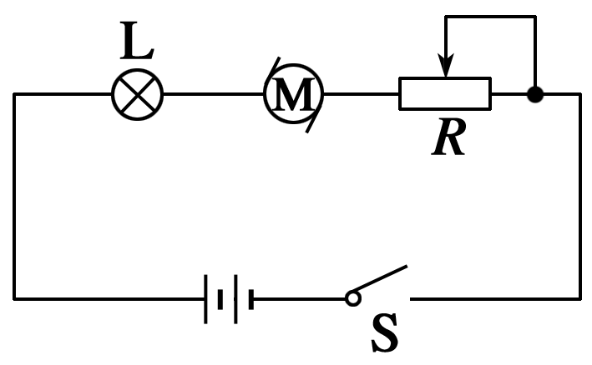

图6

**答案**　66.7%

**解析**　小灯泡正常工作*I*＝＝2 A

电动机的输入功率*P*入＝*I*(*U*－*U*1－*IR*)＝12 W

线圈电阻消耗的功率*P*内＝*I*2*r*M＝4 W

所以电动机的机械效率

*η*＝＝＝66.7%.

11．一直流电动机线圈内阻一定，用手握住转动轴使其不能转动，在线圈两端加电压为0.3 V时，电流为0.3 A．松开转动轴，在线圈两端加电压为2 V时，电流为0.8 A，电动机正常工作．则：该电动机正常工作时，输入的电功率是多少？电动机的机械功率是多少？

**答案**　1.6 W　0.96 W

**解析**　电动机不转动时，其消耗的电功全部转化为内能，故可视为纯电阻电路，由欧姆定律得电动机线圈内阻：

*r*＝＝ Ω＝1 Ω.

电动机转动时，消耗的电能转化为内能和机械能，其输入的电功率为

*P*入＝*I*1*U*1＝0.8×2 W＝1.6 W，

电动机的机械功率为

*P*机＝*P*入－*Ir*＝1.6 W－0.82×1 W＝0.96 W.